บทที่ 5

ภาษาเรียกค้นตามตัวอย่างเชิงเวลา

เราทำการเพิ่มส่วนของเวลา (Temporal) เข้าไปในการเรียกค้นโดยการใช้ตัวอย่าง ก็จะกลายเป็นส่วนของ Temporal QBE ซึ่งเราจะยึดหลักการของ QBE ไว้แต่จะเพิ่มส่วนของเวลาเป็น ช่วงของเวลา (Time range) ทำไห้ได้การเรียกค้นที่มีประสิทธิภาพมากขึ้นและจะได้ของมูลจริงในช่วงเวลานั้นๆ

5.1 สถาปัตยกรรม ของ TQBE

Visual Basic

SQL
DATA

ODBC
ODBC

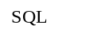
Cache` SQL
DATA

Cache` DBMS

รูปที่ 5.1 สถาปัตยกรรมพื้นฐาน

สถาปัตยกรรม การติดต่อระหว่าง แอปพลิเคชั่น กับ ระบบการจัดการฐานข้อมูล(DBMS) ซึ่งเราใช้ Visual Basic ในการ สร้างแอปพลิเคชั่นในการสร้าง SQL แล้วส่งเข้าไปสอบถามข้อมูลโดยผ่าน ODBC เข้าไปติดต่อกับ Cache` DBMS โดยใน DBMS ของ Cache จะมี SQL Manager ที่ทำหน้าที่ในการแปลง Object ไปเป็น ตาราง เมื่อได้ข้อมูลที่ต้องการแล้ว DBMS จะส่งค่ากลับไปที่ แอปพลิเคชั่น ผ่าน ODBC กลับไปยังระบบ TQBE ซึ่งใน TQBE ของเราจะมองเห็น Schema ใน Cache` DBMS

5.2 ส่วนกำหนดช่วงเวลา ( Time Range)
การกำหนดช่วงเวลา ถูกใช้เพื่อการกำหนดความสัมพันธ์ของช่วงเวลาของตัวแปร โดยใช้ตัวปฏิบัติการทางคณิตศาสตร์ หรือตัวปฏิบัติการทางคณิตศาสตร์ หรือตัวปฏิบัติการทางเวลา[4] 13 ตัว ของ Allen ได้แก่ before , after, meets, met-by, overlaps, overlapped-by, during, include, starts, start-by, finishes, finished-by และ equal
ตัวอย่าง 4.1 ต้องการหาข้อคนเกิดในช่วงวันที่ 1/3/1978 ถึง 1/8/1978

Time Range

1/3/1978 < Birthday < 1/8/1978

5.3 ส่วนกำหนดหน่วยย่อยเวลา (Time Granularity)
ส่วนกำหนดหน่วยย่อยเวลา ใช้ในการ ระบุเวลา (Time stamping) ได้แก่ day , month ,year
ตัวอย่าง 4.2 ต้องการระบุเวลา เป็นเดือน

Time Granularity

month

5.4 การพัฒนาระบบ TQBE

5.4.1 เครื่องคอมพิวเตอร์
ในการพัฒนาระบบ TQBE ได้ใช้อุปรณ์ในการพัฒนาระบบระบบคือ
  - CPU AMD K6-2 400 เมกะเฮิร์ท
  - ความจุของฮาร์ดดิส 4.3 0bddtw[mN
  - หน่วยความจำ 256 เมกะไบท์
  - ระบบปฏิบัติการ วินโดว์ 2000 เชิร์ฟเวอร์
  - โปรแกรมไมโครซอฟท์ Visual Basic 6.0
  - ระบบจัดการฐานข้อมูล Cache`

5.4.2 ระบบ TQBE
ระบบการสอบถามข้อมูลเชิงเวลา TQBE ได้พัฒนาขึ้นเพื่อช่วยให้ผู้ใช้สามารถสอบถามข้อมูลที่เกี่ยวเนื่องกับเวลา รายละเอียดการใช้งานระบบมีดังนี้

5.4.2.1 ขั้นตอนการทำงานของระบบ TQBE
ขั้นตอนการทำงานของระบบได้อธิบายตาม Flow chat ต่างในการสร้างคำสั่ง SQL เพื่อไปสอบถามข้อมูลจากระบบฐานข้อมูลดังนี้
เริ่มต้น

เลือกฐานข้อมูล

แสดงฐานข้อมูล

เลือกคลาส
Y
List > 4
N
แสดง ลีสบ๊อก

ใส่ชื่อคลาสและ *
ลงลีสบ๊อก อ่าน Attr

N
เป็นสมาชิกคลาส
Y

ใส่ Attr ลงลีสบ๊อก

อ่าน Attr ถัดไป

N
สิ้นสุด Schema
Y

เลือกคลาสถัดไป
Y
N

สิ้นสุด
รูปที่ 5.2 ขั้นตอนการเลือกคลาส

เริ่มต้น

Double Click เลือก Attribute

Attribute ปรากฏที่ช่อง Attribute ชื่อ Class ในช่อง Class Name เครื่องหมาย ”X”ใน Show

ต้องการแสดง Attribute
Double click ยกเลิกแสดง
N

Y
ต้องการเรียงลำดับ Attribute

Double-click เลือก Desc, Asc
Y

N
Y
ต้องการสร้างความสัมพันธ์
เลือกสร้างความสัมพันธ์

Y
N
ต้องการแสดงเวลา
เลือก Showtime

N
ต้องการเลือก Attribute อื่น

Y

N

จบ

รูปที่ 5.3 ขั้นตอนเลือกแอททริบิวท์เพื่อสอบถามข้อมูล
เริ่มต้น

สร้าง List แสดง Attribute

สร้าง List ตัวกระทำทาง Boolean

สร้าง List ตัวกระทำ
ทาง คณิตศาสตร์

สร้าง DTP ของ Time Condition

สร้าง Text Box เพื่อแสดงเงื่อนไข

สร้าง เงื่อนไข
N

Y

สร้าง เงื่อนไข

แสดงเงื่อนไขใน Text Box

สร้างเงื่อน
ไขเพิ่ม
Y

N

จบ

รูปที่ 5.4 แสดงขั้นตอนการสร้างเงื่อนไข
เริ่มต้น

สร้าง List Box แสดง Attribute

สร้าง Text Box แสดงเงื่อนไข

ต้องการสร้าง เงื่อนไข ทางภาษา
N

Y

Click เลือก Time

Click เลือก Time Unit

ต้องการเลือก Time State
Click เลือก Time State
Y

N
Click สร้าง Time Range

Click สร้าง Condition

Show

End
รูปที่ 5.5 ขั้นตอนการสร้าง Timerange

เริ่มต้น

Click Ok สร้าง SQL Statement

เลือกแอททริบิวท์จาก Grid

อ่าน ความสัมพันธ์ ระหว่าง Table

อ่านเงื่อนไข

อ่านเงื่อนไขทางเวลา

สร้าง คำสั่ง SQL แสดง
คำสั่งใน Text Box

จบ

รูปที่ 5.6 ขั้นตอนการสร้างคำสั่ง SQL
5.4.2.2 รายละเอียดของระบบ TQBE
เมื่อเปิดโปรแกรมเข้าสู่ โปรแกรม TQBE จะปรากฏดังรูปที่ 1 ซึ่งจะประกอบไปด้วยแท๊บ 5 ส่วนด้วยกันคือ ส่วนของ Query ส่วนของ Condition ส่วนของ Timerange ส่วนของ SQL และส่วนของ Result ของโปรแกรม
ที่แท็บ Query ประกอบด้วยส่วนประกอบต่าง ๆ ดังนี้
ที่เฟรม Database Avialable จะเป็นส่วนสำหรับเลือก DSN ของฐานข้อมูลที่เราได้สร้างไว้ก่อนหน้าและส่วนสำหรับเลือก Classname ของฐานข้อมูลที่ได้สร้างไว้ในฐานข้อมูล(ส่วนการสร้าง DSN ดูตัวอย่างที่ภาคผนวก ) โดยเมื่อเลือก Classname แล้วจะปรากฏโครงสร้างของคลาสที่เลือกว่ามีสมาชิกอะไรที่เราสามารถมาใช้ในการสอบถามข้อมูลหากเลือก (*) จะเป็นการเลือกสมาชิกทุกตัวของคลาสรวมถึง ID ของข้อมูลด้วย

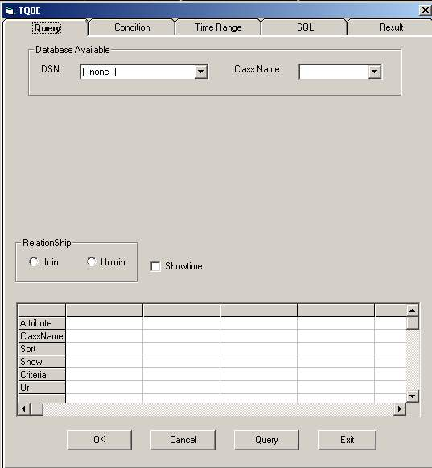

รูปที่ 5.7 เริ่มต้นโปรแกรม TQBE

ที่เฟรม Relationship จะเป็นกำหนดความสัมพันธ์ระหว่างตาราง ถ้าเราเลือกตัวเลือก join คือการสร้างความสัมพันธ์ ระหว่างคลาส หากคลาสที่เลือกมามีสมาชิกคลาสที่สัมพันธ์กัน แต่ถ้าหากเลือกตัวเลือก unjoin จะ
เป็นการยกเลิกการสร้างความสัมพันธ์ของคลาสที่เลือกมาแม้จะมีสมาชิกของคลาสที่สัมพันธ์กัน ซึ่งมีค่าเท่ากับไม่ได้เลือกทั้ง 2 ตัวเลือก ทำให้ผลของการสอบถามข้อมูลจะเป็นการแสดงทุกข้อมูลที่เป็นไปได้ระหว่างสองคลาส
Showtime สำหรับกำหนดว่าจะให้แสดงเวลาของแต่ละสมาชิกของคลาสด้วยหรือไม่ ถ้าเลือกคือให้แสดงเวลาของสมาชิกคลาสด้วยในการแสดงผลของแบบสอบถามข้อมูล หากไม่เลือกคือไม่ต้องแสดงแสดงเวลาในการแสดงผลของแบบสอบถามข้อมูล
ส่วน Grid สำหรับแสดงสมาชิกของคลาสที่ต้องการสอบถามข้อมูล โดยการสอบถามข้อมูลข้อมูลเราจะต้อง double click ที่สมาชิกคลาสที่ต้องการสอบถามข้อมูลจะปรากฏที่ ชื่อคลาส สมาชิกคลาส และเครื่องหมายบอกว่าจะเลือกมาเพื่อแสดงข้อมูลหรือเลือกมาใช้เป็นข้อมูลในการกำหนดเงื่อนไขในการสอบถาม

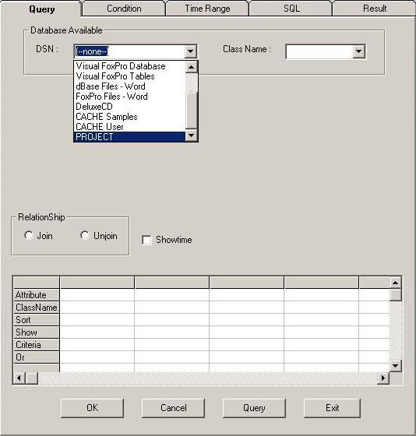

รูปที่ 5.8 การเลือก DSN ที่สร้างจาก ODBC

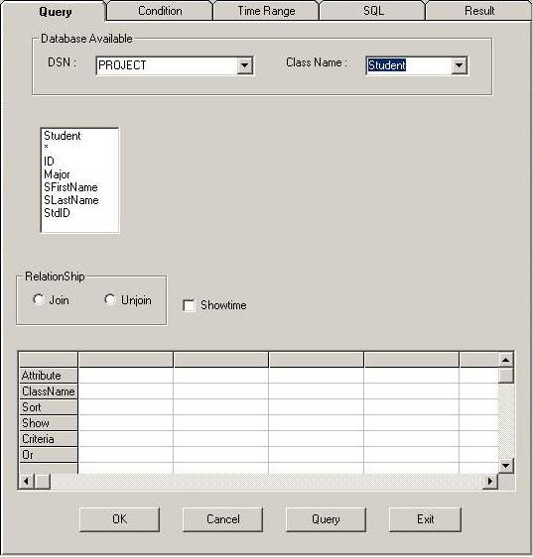

รูปที่ 5.9 การเลือกคลาสจะปรากฏคลาสและสมาชิกคลาส

ปุ่ม OK สำหรับสร้างคำสั่ง SQL เพื่อที่จะส่งเข้าไปเรียกค้นข้อมูลที่ต้องการสอบถาม
ปุ่ม Cancel สำหรับล้างข้อมูลที่จะเรียกค้นทั้งหมดของ TQBE
ปุ่ม Query สำหรับส่งคำสั่ง SQL ลงไปเรียกค้นข้อมูลในฐานข้อมูลที่ต้องการตาม DSN ที่เลือกไว้
ปุ่ม Exit สำหรับจบและออกจากหน้าต่าง TQBE ไปยังเริ่มโปรแกรม

เริ่มต้นการสอบถามข้อมูลเราจะต้องเลือกฐานข้อมูล จากนั้นเลือกชื่อคลาสที่ต้องการสอบถามข้อมูลจะปรากฏ ลีสท์บ๊อกพร้อมทั้งโครงสร้างในส่วน แอททริบิวท์ของข้อมูลในคลาส
ในการเลือกแอททริบิวท์ที่ต้องการสอบถามข้อมูลก็ให้ double-click ที่แอททริบิวท์นั้นทำให้แอททริบิวท์ดังกล่าวมาปรากฏที่กริดบ๊อก
ภายในกริดบ๊อกจะมีส่วนที่บอกว่า Attribute ,Classname, Sort , Show หลังจากเลือกแอททริบิวท์ที่ต้องการแล้วจะมาปรากฏชื่อคลาสที่ช่อง Classname ชื่อแอททริบิวท์ที Attribute และแสดงเครื่องหมาย X ที่ช่อง Show คือเป็นการเลือกแสดงข้อมูล เราสามารถเลือกว่าจะแสดงข้อมูลได้โดยการ double-click ที่ช่องที่มีเครื่องหมาย X ที่ช่อง Sort จะเป็นช่องที่บอกว่าเลือกใช้แอททริบิวท์ใดในการเรียงลำดับข้อมูลโดยการ double-click ที่ช่องที่ต้องการในการเลือกว่าจะเรียงลำดับแบบ มากไปน้อยหรือน้อยไปมาก
กดลบ(Delete) ที่แป้นพิมพ์

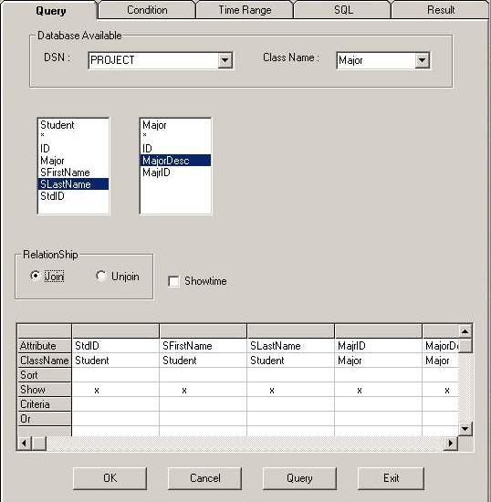

รูปที่ 5.10 การสอบถามข้อมูลเชิงเวลา

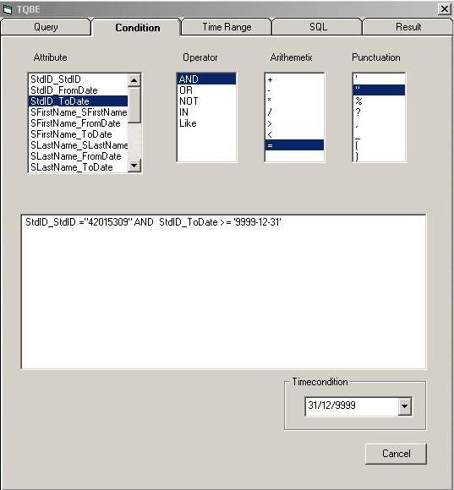

รูปที่ 5.11 หน้าต่าง Condition

ที่หน้าต่าง Condition ประกอบด้วยส่วนประกอบต่าง ๆ ดังนี้
ที่ Attribute สำหรับเลือกสมาชิกคลาสที่จะใช้สร้างเป็นเงื่อนไขในการสอบถามข้อมูล โดยการ double click ที่สมาชิกข้อมูลจะมาปรากฏที่กล่องข้อความ
ที่ Operator สำหรับเลือกตัวกระทำระหว่างสมาชิกข้อมูลที่เป็นเงื่อนไขทางลอจิก ในการสอบถามข้อมูล โดยการ double click ที่สมาชิกข้อมูลจะมาปรากฏที่กล่องข้อความ
ที่ Arithemetic สำหรับเลือกตัวกระทำกันระหว่างสมาชิกข้อมูลที่เป็นเงื่อนไขทางคณิตศาสตร์ ในการสอบถามข้อมูล โดยการ double click ที่สมาชิกข้อมูลจะมาปรากฏที่กล่องข้อความ
ที่ Punctuation สำหรับเลือกเครื่องหมายในการกำหนดชนิดข้อมูล และเครื่องหมายวรรคตอน ของเงื่อนไขที่มาใช้ในการสอบถามข้อมูล โดยการ double click ที่สมาชิกข้อมูลจะมาปรากฏที่กล่องข้อความ
ที่ Timecondition สำหรับระบุเงื่อนไขทางเวลาซึ่งสามารถกำหนดเวลาของแต่ละ สมาชิกคลาสได้ตามต้องการ โดยการ double click ที่สมาชิกข้อมูลจะมาปรากฏที่กล่องข้อความ
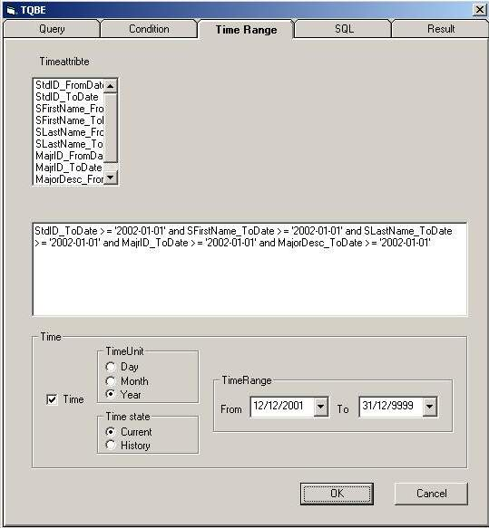

รูปที่ 5.12 การสร้างเงื่อนไขทางเวลาแบบปัจจุบัน

ที่หน้าต่าง TimeRange ประกอบด้วยส่วนประกอบต่าง ๆ ดังนี้
ที่ Timeattribute จะแสดงสมาชิกของคลาสที่เกี่ยวกับเวลา
ที่ เฟรม Time จะเป็นส่วนระบุเงื่อนไขทางเวลาแบบเป็นช่วงเวลา ซึ่งประกอบด้วย TimeUnit Timestate TimeRange โดยที่ TimeUnit จะเป็นการระบุว่าจะดูเงื่อนไขทางเวลาเป็นวันที่ เดือน หรือ ปี กับ Timestate จะเป็นการระบุว่าต้องการสอบถามข้อมูลปัจจุบันหรืออดีตของข้อมูล ทั้งสองต้องกำหนดร่วมกัน โดยถ้ากำหนด Timestateเป็น current จะเป็นการเรียกค้นข้อมูลที่เวลาสิ้นสุดของข้อมูลมากกว่าหรือเท่ากับปัจจุบัน ถ้ากำหนด Timestate เป็น History จะเป็นการสอบถามข้อมูลที่ เวลาสิ้นสุดข้อมูลน้อยกว่าค่าเวลาที่กำหนดในช่อง From ของส่วนกำหนดช่วงเวลา แต้ถ้ากำหนดเฉพาะหน่วยของเวลาแต่ไม่กำหนด Timestste จะเป็นสอบถามข้อมูลที่มีช่วงเวลาอยู่ระหว่าง From กับ To ของส่วนกำหนดช่วงเวลา การกด OK จะเป็นการสร้างเงื่อนไขทางเวลาที่เลือกไว้หากต้องการยกเลิกก็สามารถกด Cancel ได้ ซึ่งถ้าหากไม่เข้ามากำหนดส่วน Timerange จะเป็นการสอบถามทุกข้อมูลที่เป็นไปได้

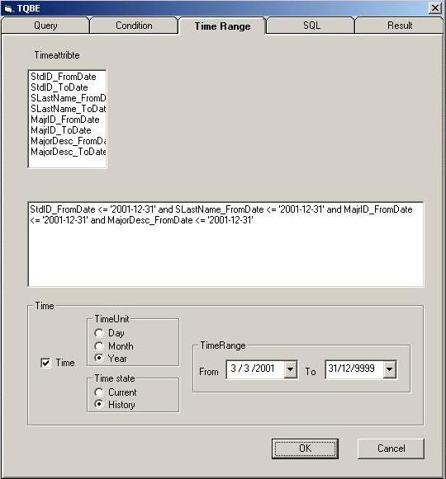

รูปที่ 5.13 การสร้างเงื่อนไขทางเวลาแบบ ประวัติข้อมูล

การเลือก Time state ว่าเป็น Current ระบบจะสร้างช่วงเวลาที่เป็นปัจจุบัน หรือ History ระบบจะสร้างช่วงเวลาที่เป็นประวัติข้อมูล ถ้าหากไม่เลือก Time state จะต้องระบุช่วงเวลาเอง

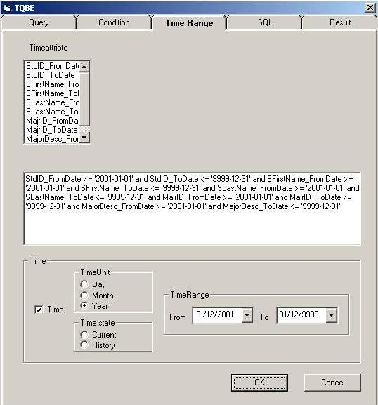

รูปที่ 5.14 การสร้างเงื่อนไขทางเวลาแบบช่วงเวลา
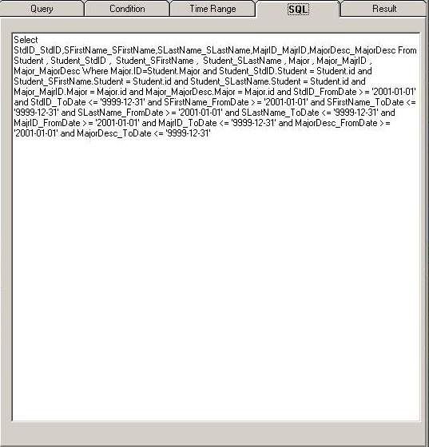

รูปที่ 5.15 คำสั่ง SQL ที่ได้ของระบบ TQBE

ที่หน้าต่าง SQL จะประกอบไปด้วยส่วนองค์ประกอบต่าง ๆ ดังนี้
จะมีกล่องข้อความสำหรับแสกงคำสั่ง SQL ที่ได้จากการสร้างแบบสอบถามทั้งหมดโดยจะเป็นตัวคำสั่ง SQL ที่จะส่งเข้าไปเรียกค้นข้อมูลจากแบบสอบถามที่สร้างขึ้น

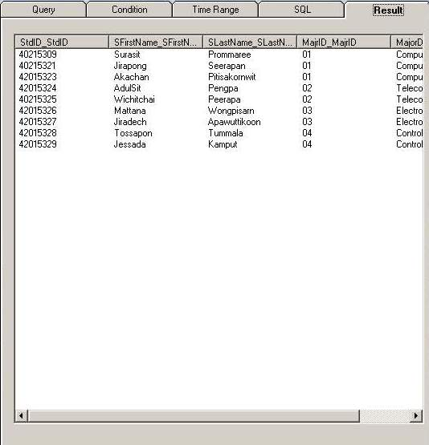

รูปที่ 5.16 ผลจากการสอบถามข้อมูลไม่แสดงเวลา

ที่หน้าต่าง Result จะประกอบไปด้วยส่วนองค์ประกอบต่าง ๆ ดังนี้
จะมี กล่องแสดงผลลัพธ์ของการสอบถามข้อมูลซึ่งสามารถแสดงได้ทั้งแบบที่แสดงเวลาของสมาชิกข้อมูลแต่ละสมาชิกที่เปลี่ยนไป และไม่แสดงเวลาแล้วแต่ความต้องการของผู้สอบถามข้อมูล

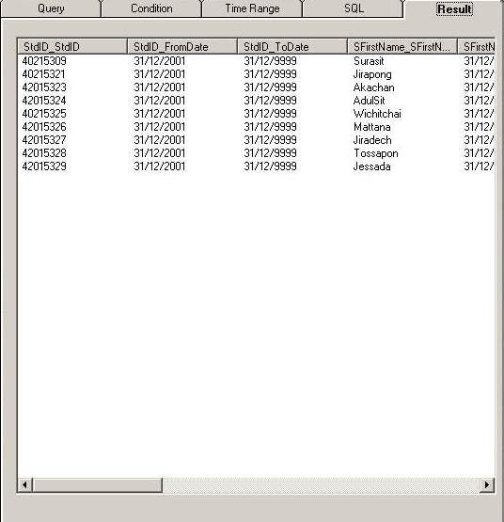

รูปที่ 5.17 ผลการสอบถามข้อมูลที่แสดงเวลาด้วย

